Documento de Evidência de Testes

Número ou nome da Demanda:

Autor do Documento:

Data Início:

Data de Conclusão:

Finalidade:

Este documento visa fornecer uma prova dos testes executados para validação do software, demonstrando o cenário do caso de teste e o passo a passo.

Fluxo de Navegação:

Portal Valida APP/ login

Abreviações: Cenário de Teste (CN)

Evidências – Funcionalidade ( Login)

**CN01: Autenticação de Login**

**Pré- Requisito :** Acessar <http://54.166.20.145:9080/desafioqa/login?error>

**Dado** que o usuário esteja na página de login

**Quando** digitar os dados “Login: admin / password:admin ”

**E** clicar em **“Sing In”**

**Então** será redirecionado para a página “Bem Vindo ao Desafio QA”

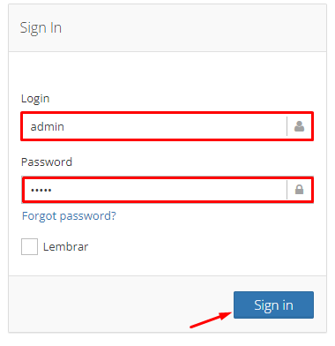 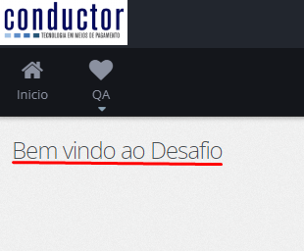 

**Resultado Esperado:** Sistema deverá permitir ao acesso do usuário redirecionando para a página “Bem vindo ao desafio QA”

Passos:

⦁ Acesse o portal: http://54.166.20.145:9080/desafioqa/login?error

⦁ Preencha os campos : Login : admin/ senha : admin

⦁ Cliquei em Sing In

⦁ Verifique que será redirecionado para uma página com a mensagem “Bem vindo ao Desafo QA”

**Resultado obtido:** O sistema permitiu acesso apresentando a tela “Bem Vindo ao Desafio QA”

**CN02**: **Esqueceu a sua senha**

**Dado** que o usuário esteja na página de login

**Quando** clicar em “Forgot passwor?”

**Então** será redirecionado para a página “Recupere a sua conta”

| **Report Bug** |
| --- |

Descrição :

**Resultado Esperado:** O sistema deve redirecionar o usuário para recuperar sua conta, preenchendo o seus dados para redefinir senha.

**Passos:**

⦁ Acesse o portal : http://54.166.20.145:9080/desafioqa/login?error

⦁ Clique em “Forgot password?”

⦁ Verifique o redirecionamento da página “Whitelabel Error Page”, status 404

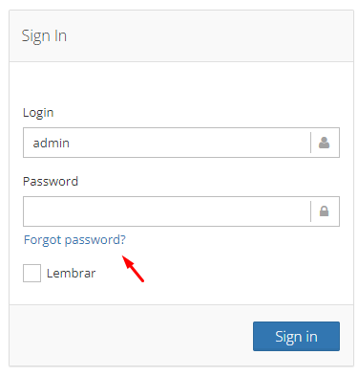 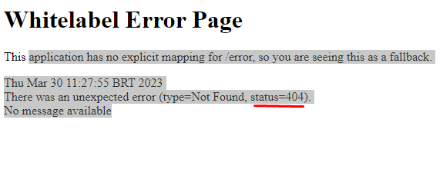 

**Resultado obtido:** O sistema não permite o usuário recuperar a sua senha.

**CN03: Login e senha em brancos**

**Dado** que o usuário esteja na página de login

**Quando** não preencher os campos Login e Senha

**E** clicar em “Sign In”

**Então** a página apresentará a mensagem “Credenciais Inválidas”

**Resultado Esperado:** O sistema deve apresentar mensagem de “Credenciais Inválidas”

**Passos:**

⦁ Acesse a página de login

⦁ Não preencha os campos Login e Senha

⦁ Clique em "Sign In”

⦁ Verifique a mensagem “Credenciais Inválidas”

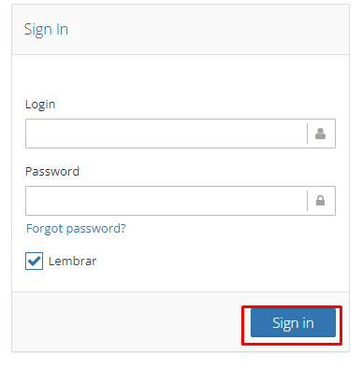 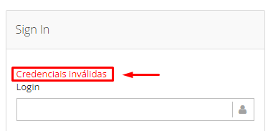

**Resultado obtido**: O sistema apresentou a mensagem “Credenciais Inválidas” .

| **Report Bug - Exploratório** |
| --- |

Passos para reproduzir o problema:

* Após os passos do CN03
* Clique em atualizar
* Verifique que ainda aparece a mensagem “Credenciais Inválidas”

Evidência- Vídeo:

Link do Google Drive: <https://drive.google.com/file/d/1hQwmVVMQmOm0LCNlD-J6KrbH4k8x9Lw3/view?usp=sharing>

**CN04 - Registro de Cliente**

**Pré-Requisito:** Estar na página de “Bem vindo ao Desafio QA”, acessar QA ➡ Clientes ➡Incluir

Dado que o usuário esteja na tela de “Incluir Cliente”

Quando preecher os campos obrigatórios (Nome/CPF/ Ativo/Saldo Disponível)

E clicar em “Salvar”

Então será registrados os seus dados na Lista de Clientes.

**Resultado Esperado:** O usuário será registrado e o sistema deverá incluir em Lista

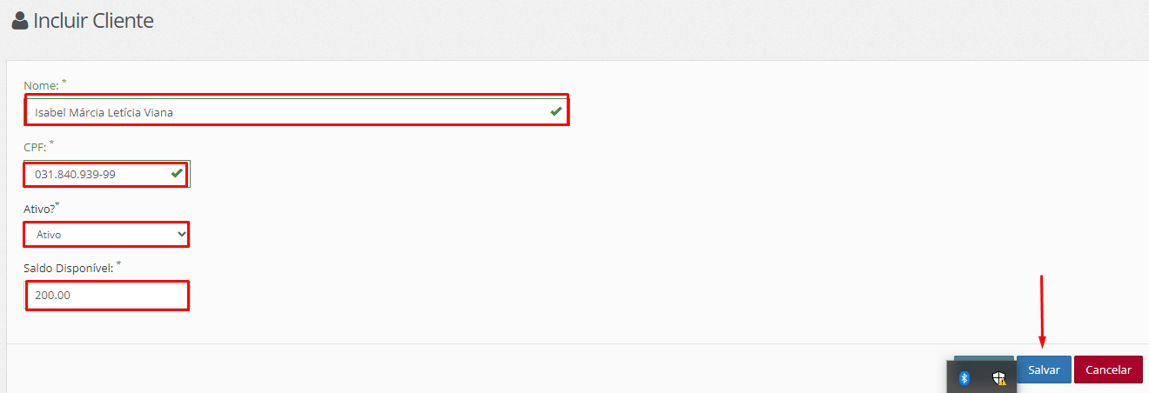

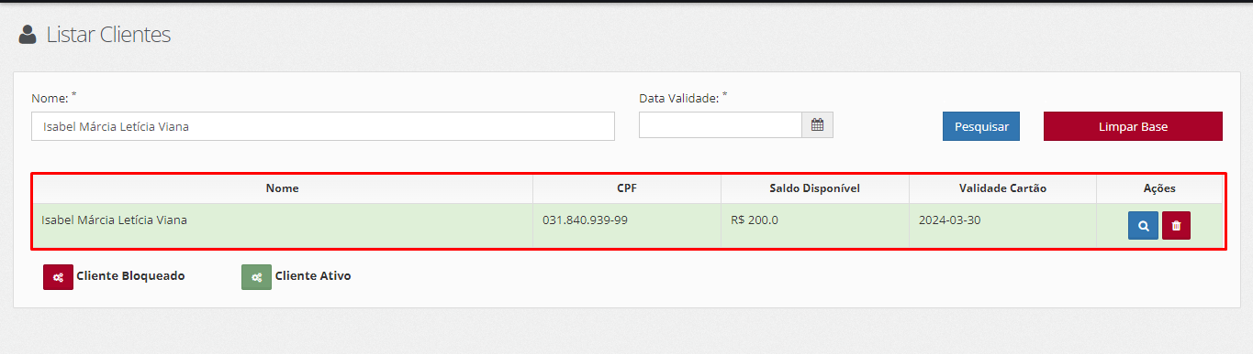

**CN05- Erro de Cadastro**

Dado que o usuário preencha indevidos no Registro

Quando clicar em “Limpar”

Então a plataforma apresenta os campos limpos para preenchimento

**Resultado Esperado:** O sistema limpar os campos em branco na tela “Incluir Cliente”, permitindo que o usuário cadastre os dados corretamente.

| **Report Bug** |
| --- |

**Resultado obtido:** Ao tentar limpar o campo é apresentado a tela “Visualizar Cliente”

**Evidência:**



**Descrição:** Ao tentar Limpar, o usuário é registrado e redirecionado para tela de login. Ao verificar se consta os dados em Lista de Clientes, o usuário está registrado e aparece em lista.

